Fecha: 15 de septiembre de 2013

Boletín de prensa Nº 828

INAUGURARÁN SEDE DE UNIMINUTO EN PASTO

En un acto presidido por el padre Diego Jaramillo Cuartas, presidente de la Organización Minuto de Dios, el alcalde de Pasto, Harold Guerrero López y el secretario de Educación, Jaime Guerrero Vinueza, se llevará a cabo este lunes 16 de septiembre desde las 10:00 de la mañana, en la Casona Taminango, la inauguración oficial de la sede de la Corporación Universitaria Minuto de Dios, UNIMINUTO.

Actualmente la institución de educación superior, ofrece en Pasto programas profesionales en tres administraciones: empresas, financiera y salud ocupacional. Dos especializaciones en gerencia de proyectos y gerencia educativa así como programas técnicos y tecnológicos.

Para este segundo semestre del año, se inscribieron 203 estudiantes, señaló el secretario de Educación, Jaime Guerrero Vinueza, quien recordó que el proyecto fue posible luego de la gestión del mandatario local ante la institución y precisó que las personas de escasos recursos económicos tendrán la posibilidad de iniciar sus estudios superiores ya que la universidad maneja precios cómodos y facilidad en los créditos.

Contacto: Secretario de Educación, Jaime Guerrero Vinueza. Celular: 3164244300

MINISTRO LUIS FELIPE HENAO PRESIDIRÁ SORTEO DE VIVIENDAS GRATIS

El Ministro de Vivienda, Ciudad y Territorio, Luis Felipe Henao, estará presente durante el sorteo para entregar las primeras viviendas gratuitas en Pasto el próximo miércoles 18 de septiembre en el Coliseo Cubierto Sergio Antonio Ruano, desde las 9:00 de la mañana, informó el director de Invipasto, Mario Enríquez Chenas.

El funcionario explicó que el sorteo se realizará a través de balotas y recordó que durante el evento asistirán los funcionarios de las entidades de control para garantizar la transparencia del proceso. Así mismo, indicó que los potenciales beneficiarios podrán ingresar solo con un acompañante y solicitó no llevar niños y mujeres embarazadas puesto que la jornada se extenderá hasta finalizar la tarde.

Las primeras viviendas a entregar serán las del proyecto San Luis y los potenciales beneficiarios serán focalizados a través de un listado que emite el Departamento para la Prosperidad Social, DPS, que podrá ser consultado a través del link www.pasto.gov.co/index.php/noticias-principales/1262-entregaran-las-primeras-1008-viviendas-gratuitas Así mismo, las personas podrán informarse en los listados que serán publicados en la fachada de las instalaciones de la Alcaldía de Pasto sede centro, antigua Caja Agraria.

Contacto: Director INVIPASTO, Mario Enríquez Chenas. Celular: 3122572339

218 VIVIENDAS RURALES MÁS PARA PASTO

Otro importante logro en materia de vivienda fue alcanzado por la Administración Municipal, tras conocerse los resultados de la primera convocatoria de vivienda rural adelantada por el Banco Agrario de Colombia en el primer trimestre del presente año, donde al Municipio de Pasto, se le aprobaron cuatro proyectos que tienen un alcance de 218 soluciones de vivienda, los cuales favorecerán a igual número de familias del sector rural que pertenecen a los corregimientos de Jamondino, Buesaquillo, Gualmatán, Jongovito, Obonuco, San Fernando entre otros, así como a los resguardos indígenas de Obonuco, El Encano, La Laguna y Mocondino.

El Director de INVIPASTO, Mario Enríquez Chenas, informó que el valor total de estos proyectos gestionados asciende a 2.501 millones de pesos, para lo cual se ha destinado una contrapartida del Municipio por valor de 296 millones de pesos. Igualmente manifestó que esta importante gestión, sumada al logro obtenido en la convocatoria 2012 donde se obtuvo otros 110 subsidios de vivienda rural, ratifica el compromiso que tiene el Alcalde, Harold Guerrero López para el sector rural.

Contacto: Director INVIPASTO, Mario Enríquez Chenas. Celular: 3122572339

INICIAN SESIONES EXTRAORDINARIAS EN CONCEJO DE PASTO

El Alcalde, Harold Guerrero López instalo el período de sesiones extraordinarias en el Concejo de Pasto que irán hasta el 30 de septiembre. En el recinto de la corporación pública, el mandatario agradeció la disposición de los honorables concejales para adelantar las sesiones con el fin de tratar propuestas importantes para su respectiva aprobación como: celebrar contratos dentro del proyecto "Fortalecimiento de la red de prestación de servicios de salud de la subregión centro del Departamento de Nariño, correspondiente al Sistema General de Regalías", con el que se busca la construcción y dotación del Hospital 1D por valor de $17,666,851,207.

Otros de los temas por analizar en las reuniones serán: la modificación al Acuerdo 020 del 25 de junio de 2013, que hace una aclaración sobre los linderos del lote aledaño al Centro de Salud Tamasagra entregado a título gratuito a la ESE Pasto Salud para proceder con la escrituración correspondiente e iniciar los proyectos que se tienen presupuestados. Así mismo, está la autorización para suscribir otro sí aclaratorio al contrato de contra-garantía con la Nación y EMPOPASTO S.A. E. S. P., entidad que viene manejando el programa de agua y saneamiento para la Ciudad de Pasto, como una estrategia encaminada a mejorar la prestación de los servicios de acueducto y alcantarillado, conforme a su competencia funcional. Igualmente, el estudio a la modificación del presupuesto de ingresos y gastos del municipio de Pasto, para la vigencia fiscal 2013; y finalmente, la modificación parcial al estatuto orgánico del presupuesto del Municipio de Pasto, los cuales permiten optimizar la dinámica de inversiones y gastos del Municipio.

Ante la presencia del Presidente del Concejo, Germán Zambrano; el Primer Vicepresidente, Diego Bacca; el Segundo Vicepresidente, Mauricio Rosero, y demás miembros de la Corporación, el Alcalde, se refirió y extendió su invitación a la rendición pública de cuentas correspondiente a los 20 meses de gobierno, evento que se realizará el lunes 23 de septiembre en la Casona de Taminango a las 3:00 de la tarde.

Contacto: Secretario de Gobierno, Gustavo Núñez Guerrero. Celular: 3206886274

GENOY ATENDIÓ EL LLAMADO A JORNADA DE VACUNACIÓN

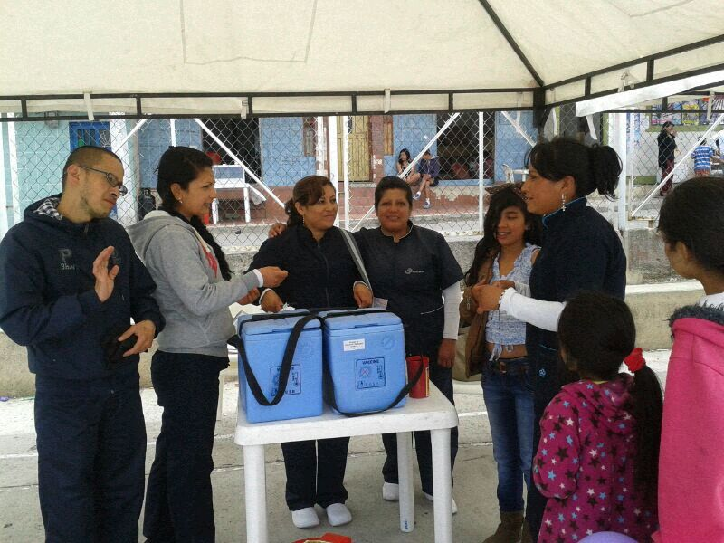

Con la masiva participación de niños acompañados por sus padres de familia y adultos mayores, se realizó el cierre de la jornada de vacunación en el corregimiento de Genoy, la cual estuvo coordinada por la Secretaría de Salud de Pasto. El objetivo fue beneficiar a la población frente a enfermedades inmunoprevenibles a partir del cumplimiento en las coberturas.

En el municipio de Pasto, en porcentaje de los diferentes esquemas de las jornadas de vacunación realizadas, fue el siguiente: influenza, 66.6%; antipolio, 63.9%; pentavalente, 64%; rotavirus, 63.5%; neumococo menores de un año, 63.9%; neumococo para niños de un año, 62.9%; triple viral, 62.9%; fiebre amarilla, 63%; hepatitis A, 61%; refuerzo polio y DPT para niños de un año, 63.3%; refuerzo polio y DPT para niños de 5 años 74.6%; 74.8%; influenza 6-11 meses, 2ª dosis, 67.3%; influenza para adultos mayores de 60 años, 27.6%.
Según la Secretaria de Salud, Carola Muñoz Rodríguez, lo anterior indica que en el Municipio, en su mayor parte los biológicos aplicados representan una cobertura útil, siendo esto un elemento protector para la población beneficiada. No obstante, se evidencia que hay que mejorar esfuerzos en lo que tiene que ver con la vacunación de los adultos mayores con influenza y los niños de un año con neumococo.

Contacto: Secretaria de Salud, Carola Muñoz Rodríguez. Celular: 3183591581

JORNADA DE RECUPERACIÓN QUEBRADA CHORRO ALTO COMUNA 12

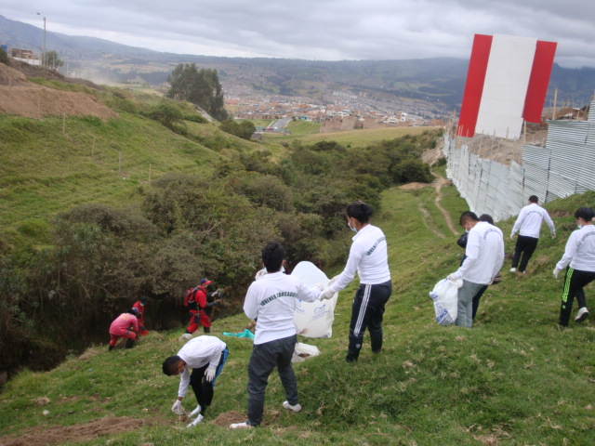

La Alcaldía de Pasto a través de la Secretaría de Gestión Ambiental, realizó una jornada de recuperación y limpieza de la quebrada Chorro Alto de la comuna 12. Durante la actividad también se desparasitó a los animales domésticos y se desarrolló una sensibilización a las comunidades rivereñas.

La iniciativa que busca mantener en óptimas condiciones los ecosistemas, contó con el apoyo de representantes de la Procuraduría, Contraloría, estudiantes de la Institución Educativa Municipal, Heraldo Romero Sánchez, jóvenes educadores de la Policía Nacional, así como también operarios de la Empresa Metropolitana de Aseo, EMAS.

La secretaria de Gestión Ambiental, Miriam Herrera, aseguró que estas actividades continuarán efectuándose en la zona urbana y rural del Municipio y agregó que para mantener el buen estado de los ríos, parques y demás zonas comunes, es fundamental el apoyo de los habitantes. "Invitamos a los ciudadanos a denunciar los casos de las personas que no contribuyen con este propósito para imponer el comparendo ambiental", precisó la funcionaria.

Contacto: Secretaria de Gestión Ambiental, Miriam Herrera. Celular: 3117146594

CORPOCARNAVAL INVITA A RUEDA DE PRENSA

Corpocarnaval invita a los medios de comunicación a la rueda de prensa que se llevará a cabo este lunes 16 de septiembre desde las 10:00 de la mañana en el Centro Comercial Único para dar apertura a la Exposición Carnaval 2014 en la que se mostrarán las maquetas y bocetos de los aspirantes a ser acreditados para participar en el Carnaval de Negros y Blancos 2014.

Contacto: Gerente Corpocarnaval, Guisella Checa Coral. Teléfono: 7223712 – 7228082

CIUDADANO PARTICIPE DE LA ACTIVIDAD ‘A LEER EL PRESUPUESTO’

La Secretaría de Desarrollo Comunitario comprometida con el fortalecimiento en el proceso de Presupuesto Participativo- Cabildos, invita a los habitantes del sector urbano este sábado 21 de septiembre en la Cámara de Comercio de Pasto desde las 2:00 de la tarde, a la presentación de resultados de la evaluación del proceso de cabildos de 1995 al 2011, realizada con acompañamiento del delegado del Ministerio de Hacienda, Herman Ocampo.

Durante el acto, se capacitará a los participantes en el asunto “A leer el presupuesto“, que tendrá como temáticas principales: ¿qué es el presupuesto municipal?, ¿cuáles son los plazos para su elaboración?, ¿cuál es el procedimiento para su aprobación?, ¿qué rubros lo integran?, ¿qué son los gastos y las inversiones?, normas legales y demás aspectos relacionados con el tema.

Contacto: Secretaria de Desarrollo Comunitario, Patricia Narváez Moreno. Celular: 3014068285

REUNIÓN SECRETARÍA TÉCNICA RED NACIONAL DE PLANEACION LOCAL Y PRESUPUESTO PARTICIAPTIVO

Pasto como ciudad anfitriona del VI Encuentro Nacional de Planeación Local y Presupuesto Participativo recibirá este sábado 21 de septiembre, a los miembros de la Secretaría Técnica de la Red Nacional de Planeación Local y Presupuesto Participativo que llegarán de las ciudades de Barrancabermeja, Bogotá, Dos Quebradas, Pereira y Medellín, para llevar a cabo una reunión entre esta entidad y la Secretaría de Desarrollo Comunitario que busca fortalecer el proceso de organización de lo que será este evento que se realizará en los próximos meses en la capital de Nariño.

Contacto: Secretaria de Desarrollo Comunitario, Patricia Narváez Moreno. Celular: 3014068285

PASTO SE DESTACA EN CAMPAMENTOS JUVENILES DEPARTAMENTALES

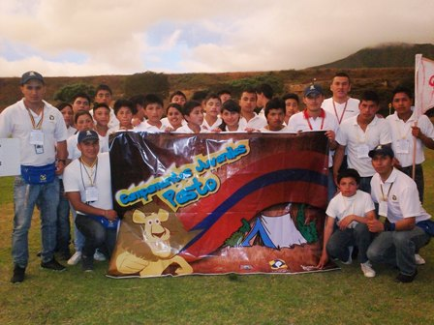

La delegación de Pasto fue una de las más destacadas en el Quinto Campamento Departamental Juvenil que se realizó en el municipio de Chachagüí. El evento coordinado a nivel nacional por Coldeportes y en el ámbito regional por la Secretaría de Recreación y Deporte, tuvo a los jóvenes de la capital, apoyados por Pasto Deporte, como uno de los más sobresalientes por su alegría, cumplimiento, organización y capacidad para desarrollar el cronograma establecido por la organización.

“Es un evento para el cual nos veníamos preparando desde el año anterior. Tenemos representantes de todos los corregimientos de nuestro municipio de Pasto. Pero esto no sería posible sin el apoyo del alcalde Harold Guerrero López y la directora de Pasto Deporte Claudia Marcela Cano, por respaldarnos para este certamen. Así mismo, felicitar a todos los coordinadores que tiene el instituto por su excelente labor” manifestó el coordinador de la delegación, Edwin Delgado.

Entre los objetivos que tienen los campamentos se destaca que los jóvenes desarrollan su personalidad, liderazgo, valores y proyección educativa ya sea con el cuidado del medio ambiente como con proyectos sociales comunitarios. En los próximos días, la organización dará a conocer los nombres de los jóvenes seleccionados que representaran a Nariño en los Campamentos Nacionales que en este año se realizarán en Pereira.

Contacto: Directora Pasto Deporte, Claudia Cano. Celular: 3117004429

CERCA DE 1.400 ADULTOS MAYORES PARTICIPAN EN VIEJOTECA

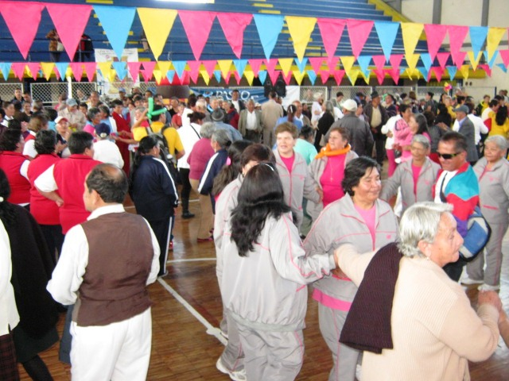

Con una viejoteca realizada en el Coliseo Sergio Antonio Ruano, la Administración Municipal en coordinación con Pasto Deporte y la Secretaría de Bienestar Social, les brindaron una tarde llena de música a cerca de 1.400 personas de la tercera edad, que hacen parte del programa Adulto Mayor. El programa permite que las personas vinculadas, realicen actividad física a través de ejercicios dirigidos por los profesionales de Pasto Deporte, con el objetivo de generar un espacio de integración y diversión para esta población.

“Creemos que el balance fue altamente satisfactorio, porque nosotros desde Pasto Deporte y la alcaldía queremos favorecer su estado de salud. A esta viejoteca también se suman una serie de actividades que tenemos como el Reinado del Adulto Mayor que se cumplirá el 5 de octubre, caminatas, salidas ecológicas y muchas cosas más. Recuerden que Pasto Deporte tiene las puertas abiertas para todas las personas que deseen inscribirse en este programa de la Alcaldía de Pasto”, sostuvo la directora de Pasto Deporte, Claudia Marcela Cano.

Contacto: Directora Pasto Deporte, Claudia Cano. Celular: 3117004429

Pasto Transformación Productiva

María Paula Chavarriaga Rosero

Jefe Oficina de Comunicación Social
Alcaldía de Pasto

